**МИНИСТЕРСТВО ЦИФРОВОГО РАЗВИТИЯ СВЯЗИ И МАССОВЫХ**

**КОММУНИКАЦИЙ**

**Ордена Трудового Красного Знамени**

**Федеральное государственное бюджетное образовательное учреждение**

**высшего образования**

**«Московский технический университет связи и информатики»**

Кафедра «Информационных технологий»

Лабораторная работа №13

Тема: HTML/CSS

Выполнил: Студент группы

БПИ2401

Мещеряков Кирилл

Москва, 2025

**Тема:** Создание персонального сайта-визитки (портфолио) с использованием HTML и CSS

# **Цель работы:**

Закрепление навыков работы с языком разметки HTML и каскадными таблицами стилей CSS путем создания персонального сайта-визитки (портфолио).

В ходе выполнения лабораторной работы студенты научатся:

создавать веб-страницу с разделением структуры (HTML) и оформления (CSS); применять семантические теги для организации содержимого страницы; использовать современные подходы к верстке, включая **flexbox**; оформлять интерактивные элементы с применением псевдоклассов; подключать и использовать **Google Fonts** для стилизации текста.

Ход работы:

Html:

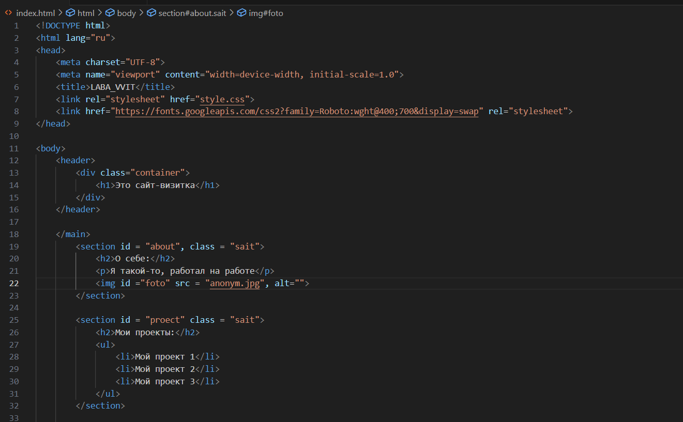

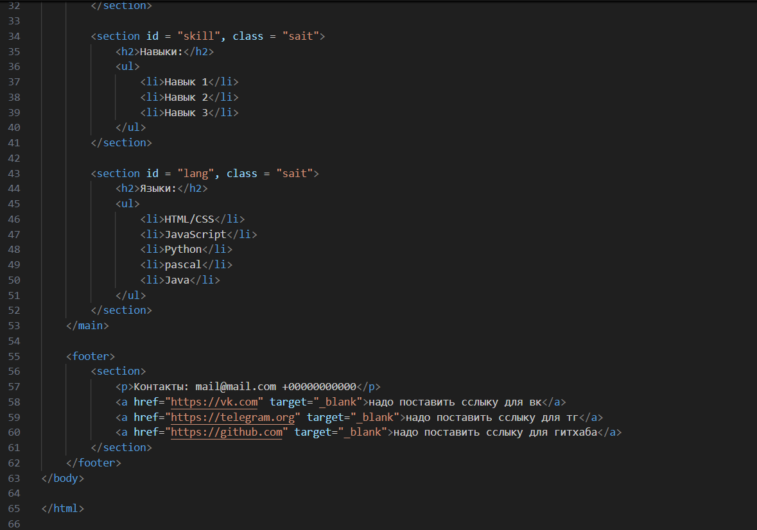

Css:

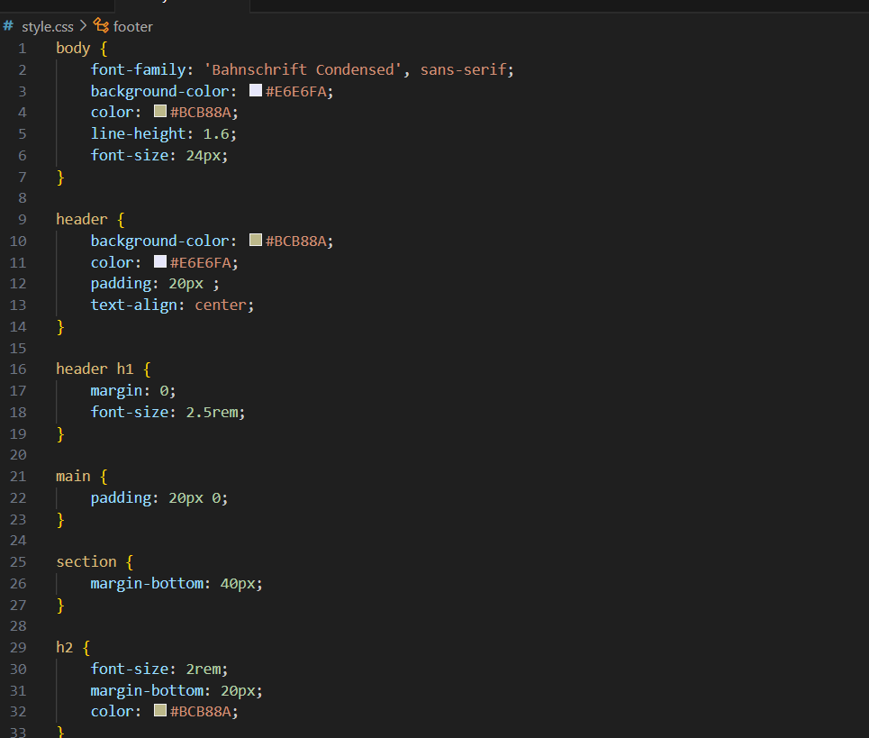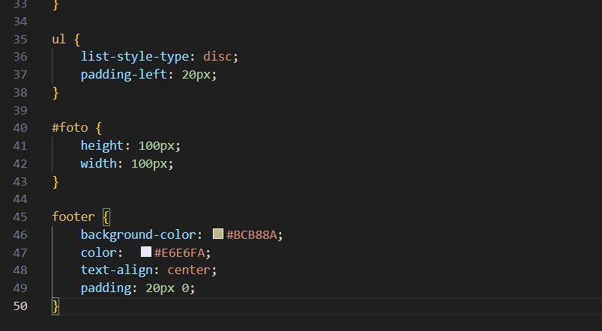

Вывод: я научился основам html и css.